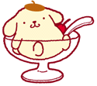

書名/文章名稱： 暫停頁數或段落：第 頁/段
內容中發生了什麼事？

你認為接下來會發生什麼？為什麼？（請你從書中找出你推測的依據）

◎還可能發生什麼事？請儘可能列出你認為可能發生的事件。

請繼續讀下去，檢查你的預測和答案是不是和作者的想法一樣，若不一樣，請說說看是什麼原因讓你這麼想。
我的想法是：


作者的想法是：


